«Конкурсный сезон продолжается!»
26-27 ноября 2022 года Всероссийский конкурс-фестиваль «Ru Танцы» собрал на двух конкурсных площадках города Владивостока танцоров со всего Дальнего Востока.
Яркие номера всех городов Приморского края были представлены зрителям и жюри. Среди выступающих и конкурсантов были коллективы детской школы искусств города Дальнереченска.
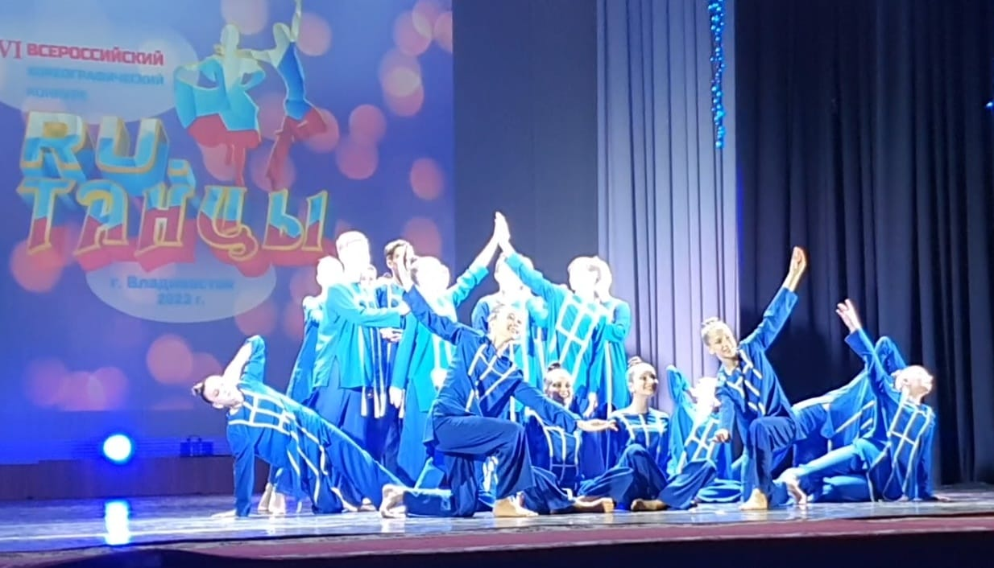
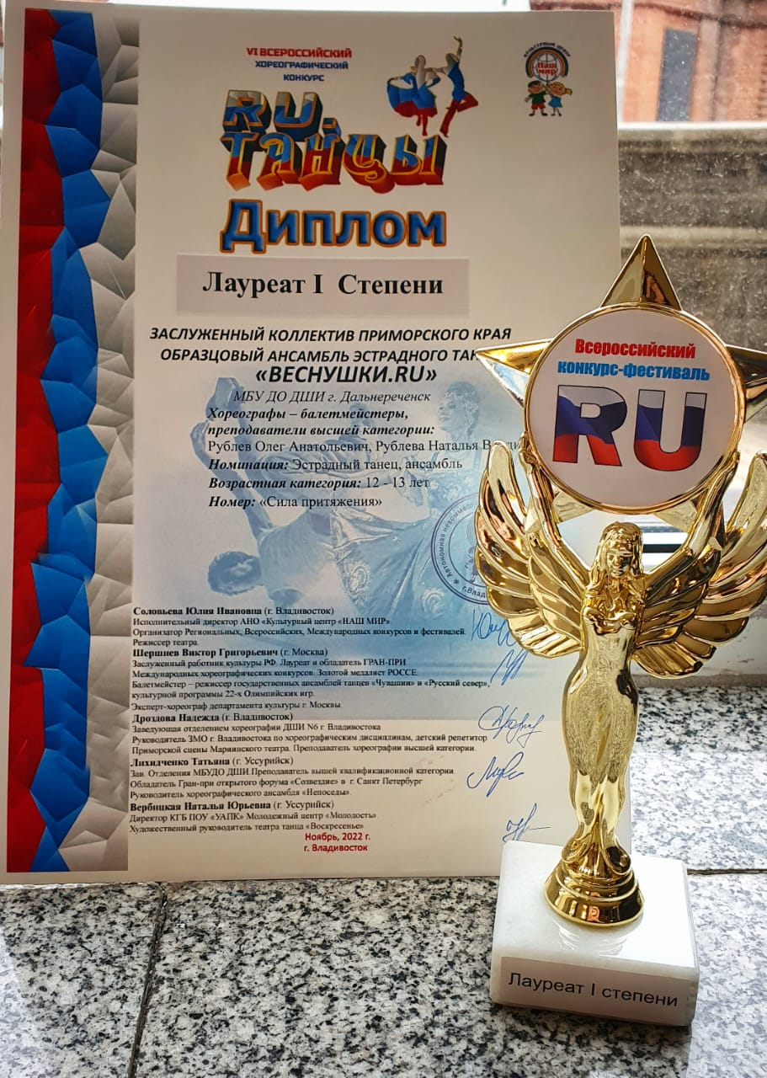 |  | Спешим поздравить с победой Заслуженный коллектив Приморского края Образцовый ансамбль эстрадного танца «Веснушки. Ru» -7 класс с постановкой - «Сила притяжения!»  Ребята выступили достойно, справились с волнением, показали своё мастерство и стали Лауреатами 1 степени! Поздравляем руководителей, ребят и их родителей.
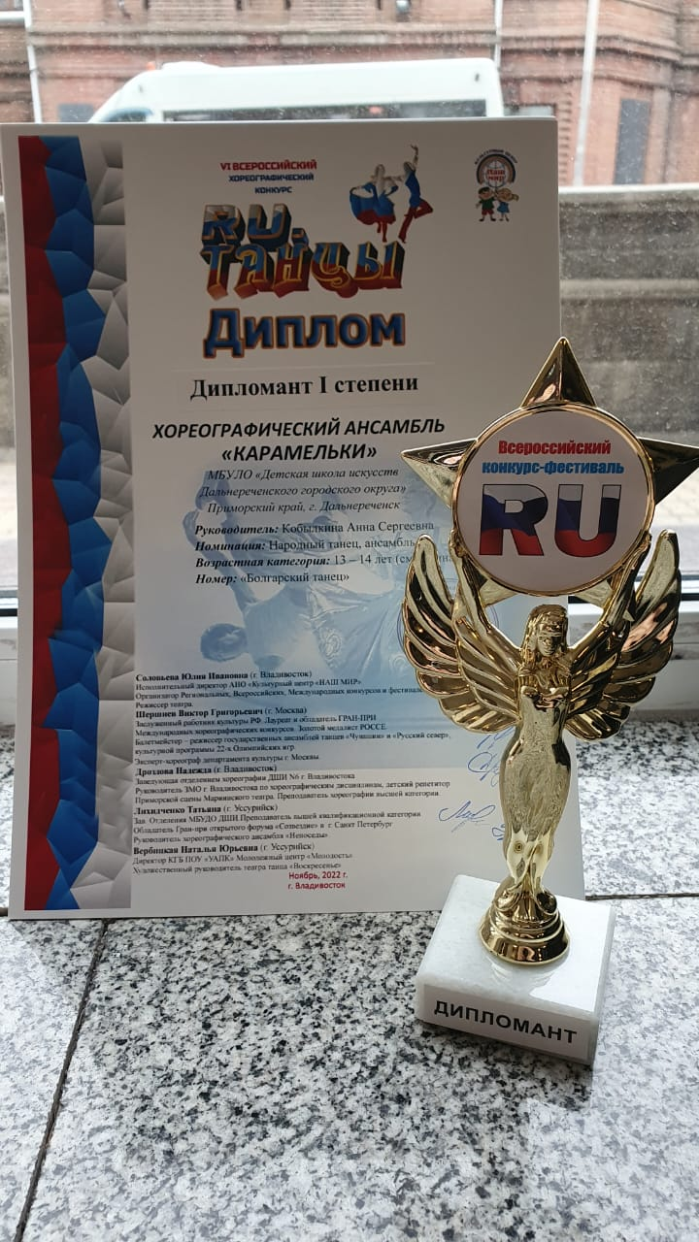 | В этом ярком, творческом, хореографическом конкурсе принял участие хореографический ансамбль «Карамельки» под руководством преподавателя Кобылкиной Анны Сегреевны. Ребята порадовали зрителей и жюри своим ярким выступлением. «Карамельки» стали Дипломантами 1 степени.  Молодцы ребята! Яркие костюмы, яркое выступление и аплодисменты!
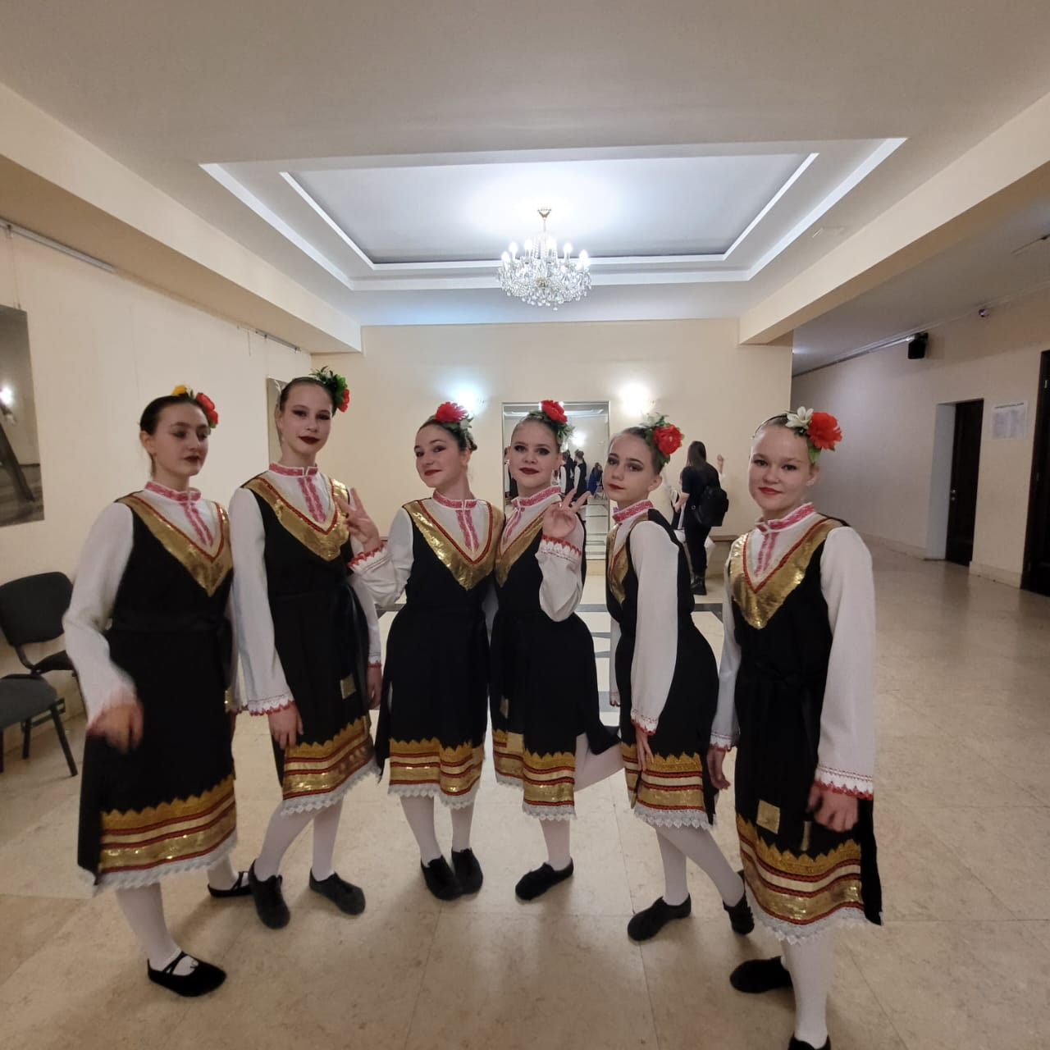
Желаем всем преподавателям Рублёвой Н.В. и Кобылкиной А.С. и их учащимся творческих побед, ярких выступлений и дальнейших успехов во всем!

